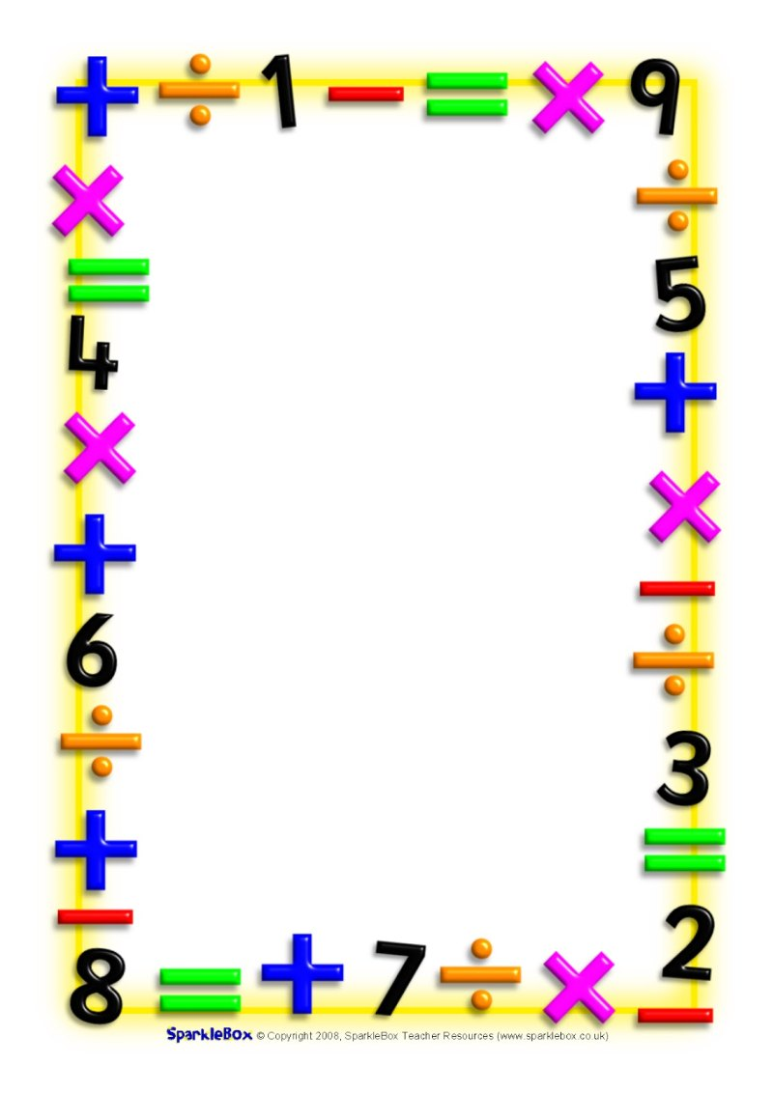
СУМА ТА РІЗНИЦЯ ДРОБІВ

Додавання дробів з однаковими знаменниками
$\frac{a}{c}$ + $\frac{b}{c}$ = $\frac{a+b}{c}$, c ≠ 0

Різниця дробів з однаковими знаменниками
$\frac{a}{c}$ - $\frac{b}{c}$ = $\frac{a-b}{c}$, c ≠ 0

Додавання дробів з різними знаменниками
$\frac{a}{c}$ + $\frac{b}{d}$ = $\frac{ad+bc}{bd}$, d ≠ 0 b ≠ 0

Різниця дробів з різними знаменниками
$\frac{a}{c}$ - $\frac{b}{d}$ = $\frac{ad-bc}{bd}$, d ≠ 0 b ≠ 0

